Procesverslag

Ik heb onderzoek gedaan naar verschillende ‘rage face’ foto’s en de meest toepasselijke uitgekozen voor mijn flipperkast. Verder heb ik onderzoek gedaan over hoe je met Unity en met het scripen moet werken. Al deze informatie heb ik van YouTube afgehaald.

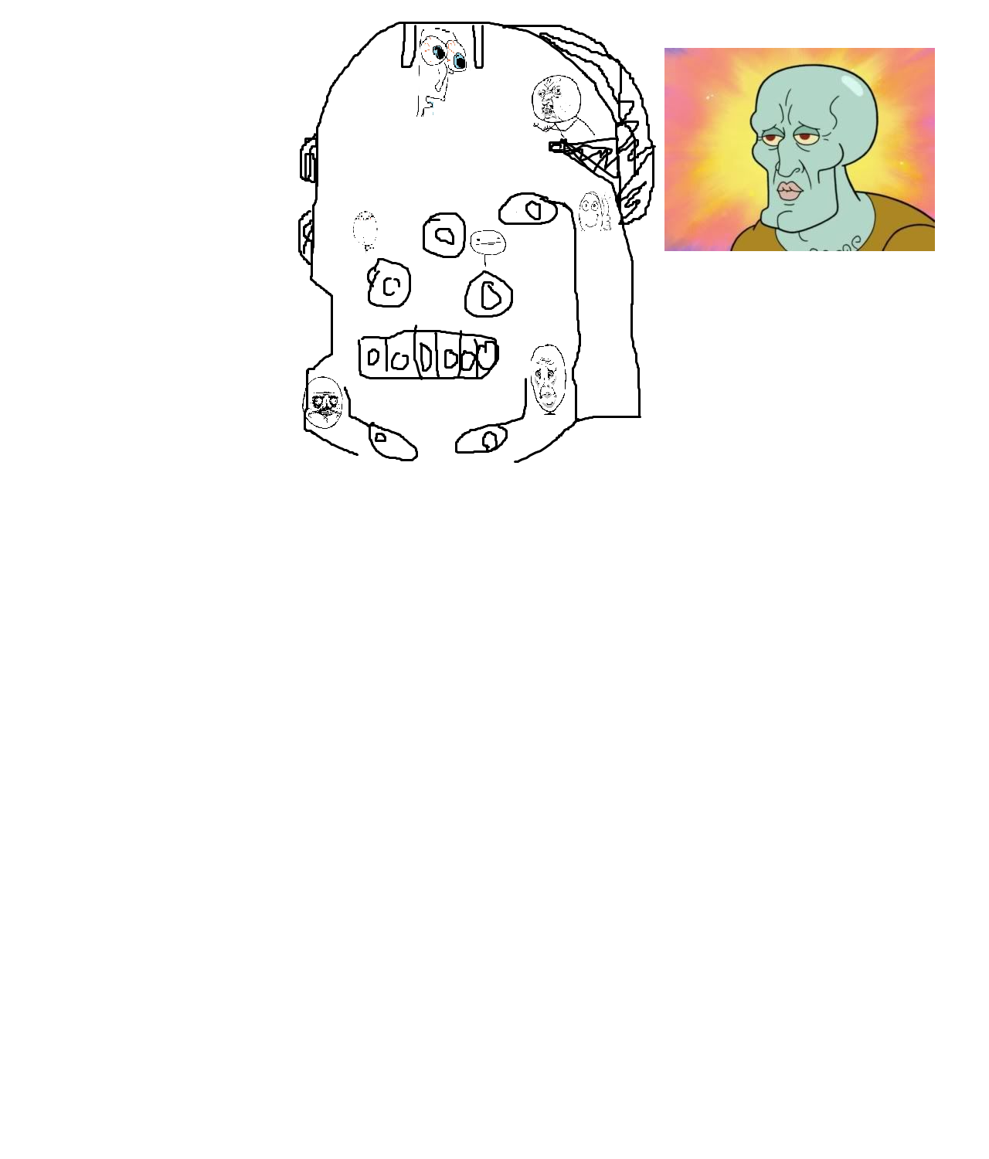 Mijn originele idee was om de flipperkast in de vorm van Octo’s gezicht te maken zodat het op de ‘handsome squidward meme’ leek. Maar dat leek mij iets te moeilijk en het had ook niet zo veel te maken met het thema, dus heb ik het speelveld maar vierkant gemaakt.

**Wat heb ik gedaan?** Ik heb de muren en vlakken met kubussen gemaakt in Unity en de flippers heb ik in 3ds Max gemaakt.Verder heb ik met de scrips zitten te werken en hulp gevraagd als ik die nodig had.

**Hoe heb ik dat gedaan?** Met Unity en 3ds Max.

**Waarom heb ik dat gedaan?** Omdat memes bekijken een hobby van mij is en ‘rage comics’ een van mijn favoriete memes zijn. Het is ook de meme waar je veel materiaal hebt om mee te werken.

**Wat had ik anders kunnen doen?** Ik had misschien wat minder snel afgeleid kunnen zijn. Maar verder best tevreden over hoe ik het heb aangepakt.